**森林火险气象等级预报**

2024年09月24日

**湖南省气象台 签发：陈静静**

一、未来三天天气预报

**24晚至25日湘南受低压倒槽和偏东气流共同影响，多阵雨天气，其他地区以晴天间多云为主，26日东路弱冷空气渗透南下，湘南降水有所加强，部分地区中到大雨，27日副高加强逐渐控制我省，湘东南处于副高边缘，多阵性降水。具体预报：**

**今天晚上到明天白天**，湘南阴天间多云有小雨，局部中雨，其他地区晴天间多云;北风2～3级；最高气温湘南25～27℃，其他地区30～32℃；最低气温18～20℃。

**25日晚上到26日白天**，湘中以南阴天有小到中雨，局部大雨，其他地区晴天间多云;北风2～3级；最高气温湘南27～29℃，其他地区30～32℃；最低气温19～21℃。

**26日晚上到27日白天**，湘南阴天间多云有阵雨，其他地区晴天间多云;北风2～3级；最高气温31～33℃；最低气温20～22℃。

二、未来三天森林火险气象等级预报

**25日**，湘西州（全境）、张家界（全境）、常德（全境）、岳阳（市区、华容、岳阳县、临湘、平江）、怀化（市区、沅陵、辰溪、麻阳、新晃、芷江、中方）森林火险气象等级较高（3级），其他地区森林火险气象等级较低（图1)。

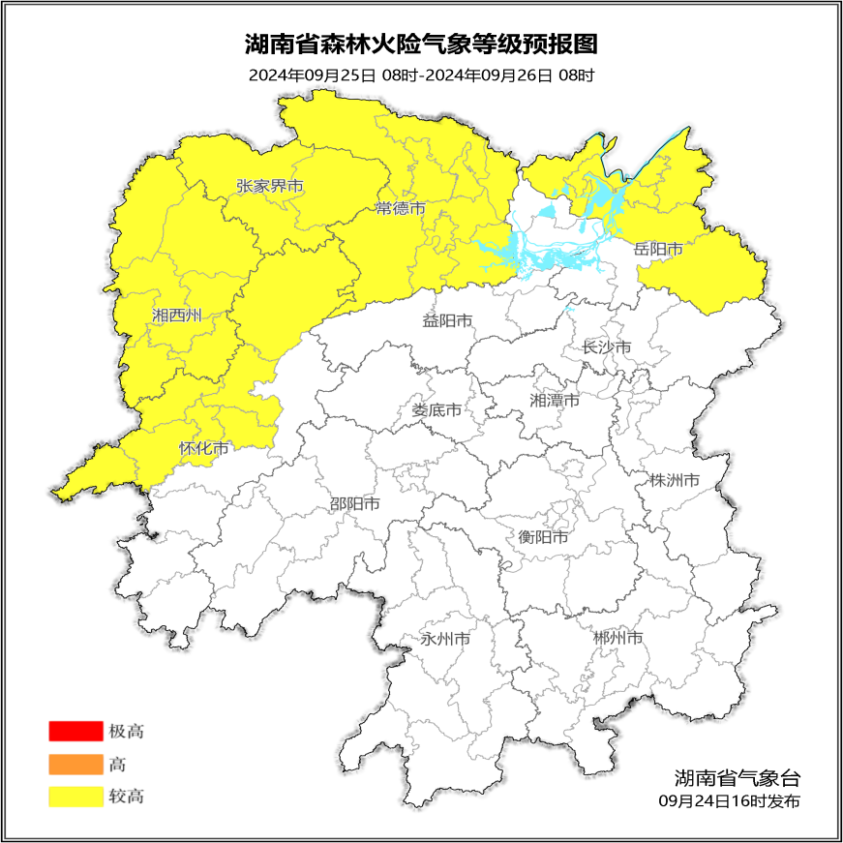

**图1 湖南森林火险气象等级预报（09月25日）**

**26日**，湘西州（全境）、张家界（全境）、常德（市区、石门、澧县、津市、临澧、安乡、桃源）、益阳（南县）、岳阳（市区、华容、岳阳县、平江）、怀化（市区、沅陵、辰溪、麻阳、新晃、芷江、中方、洪江）森林火险气象等级较高（3级），其他地区森林火险气象等级较低（图2)。

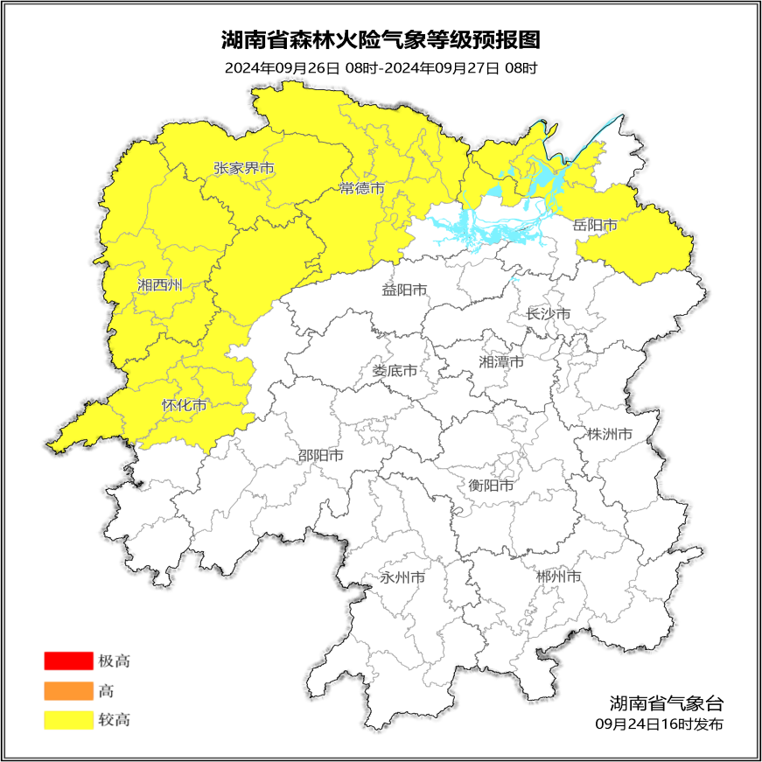

**图2 湖南森林火险气象等级预报（09月26日）**

**27日**，湘西州（全境）、张家界（全境）、常德（全境）、益阳（南县、桃江、安化、沅江）、长沙（浏阳）、娄底（新化）、岳阳（市区、华容、岳阳县、临湘、汨罗、平江）、怀化（市区、沅陵、辰溪、麻阳、新晃、芷江、中方、溆浦、洪江）森林火险气象等级较高（3级），其他地区森林火险气象等级较低（图3)。

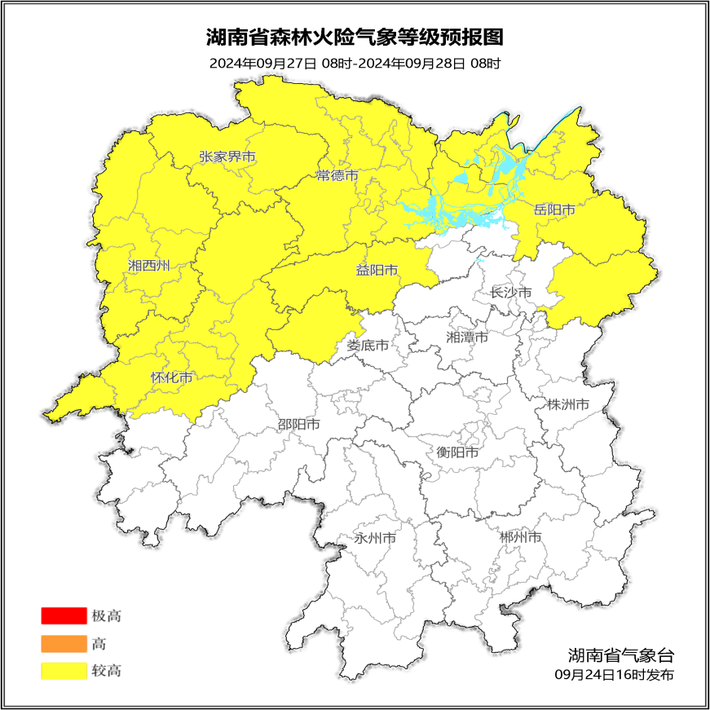

**图3 湖南森林火险气象等级预报（09月27日）**

三、关注与建议

未来三天，湘西北、湘北地区仍然维持晴朗少雨天气，部分地区森林火险气象等级较高，需加强森林防火工作。

湖南省气象台